САМСОНОВОЙ Н.Н.
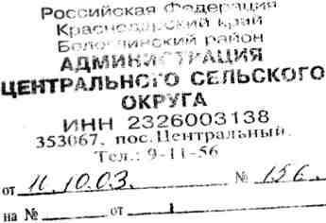

УВАЖАЕМАЯ НАДЕЖДА НИКОЛАЕВНА!

Администрация Центрального сельского округа сообщает Вам, что на Ваше письмо, на имя Президента РФ Владимира Владимировича Путина, по поводу аннулирования Вашего ИНН, поступил официальный ответ из Белоглинской налоговой инспекции /№ 03/724/ от 21.12.01 г., что присвоенный Вам номер налогоплательщика был признан недействительным и данные о нём удалены из памяти компьютера.
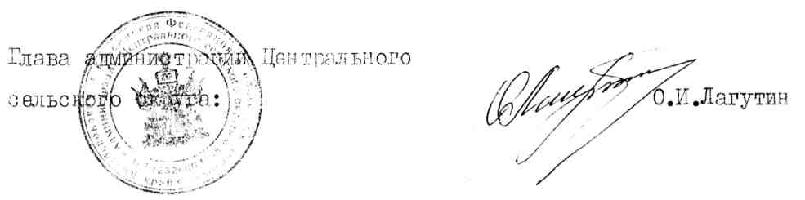
Ваша просьба о ликвидации, но религиозным мотивам, индивидуального налогового номера полностью удовлетворена.

